
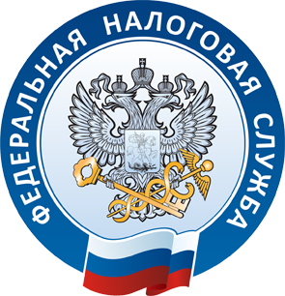
УПРАВЛЕНИЕ ФЕДЕРАЛЬНОЙ
НАЛОГОВОЙ СЛУЖБЫ
ПО НОВОСИБИРСКОЙ ОБЛАСТИ
Федеральная налоговая служба проводит
ДНИ ОТКРЫТЫХ ДВЕРЕЙ
по налогу на доходы физических лиц

Акция проводится в инспекциях ФНС России на всей территории Российской Федерации.
В Дни открытых дверей работники налоговых органов расскажут посетителям:
- о возможностях подключения к Интернет-сервису «Личный кабинет налогоплательщика для физических лиц»;
- о наличии (отсутствии) обязанности декларирования полученного ими дохода и необходимости уплаты с него налога;
- о порядке исчисления и уплаты налога на доходы физических лиц (НДФЛ);
- о порядке заполнения налоговой декларации по НДФЛ;
- о наличии (отсутствии) задолженности по НДФЛ;
- как воспользоваться компьютерной программой по заполнению налоговой декларации с помощью ПО «Декларация» в электронном виде;
- о получении налоговых вычетов.
а также ответят на другие вопросам налогоплательщиков.

Уважаемые жители Новосибирска
и Новосибирской области!
Вас ждут в налоговых инспекциях
4 апреля 2019 года с 08.00 до 20.00
5 апреля 2019 года с 08.00 до 20.00
25 апреля 2019 года с 08.00 до 20.00
26 апреля 2019 года с 08.00 до 20.00
www.nalog.ru
8-800-222-22-22

